Víkendoví rebelové

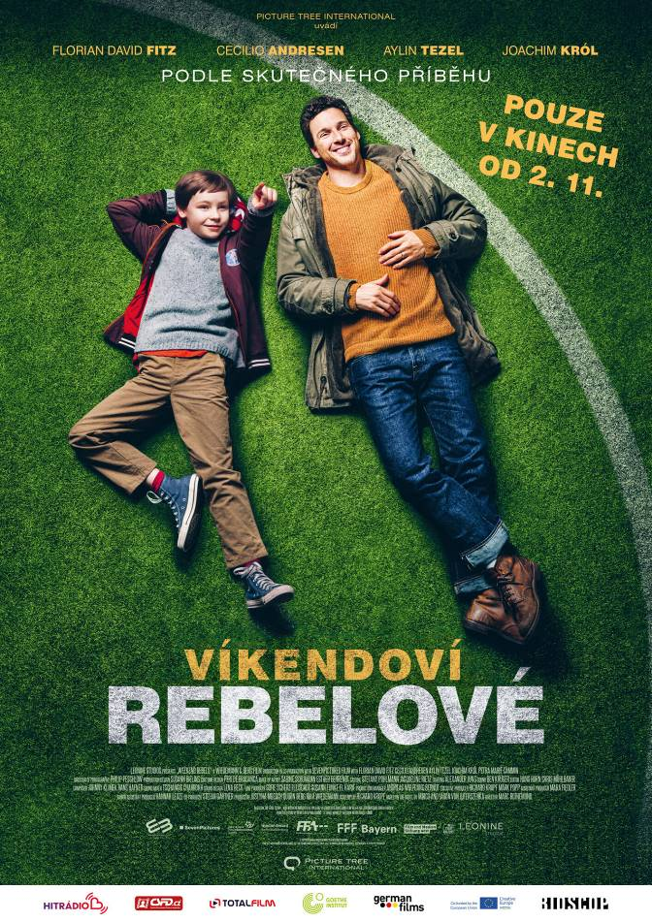
Desetiletý Jason ve škole tak úplně nezapadá mezi ostatní, protože má poruchu autistického spektra. Přestože je vysoce inteligentní, hrozí, že bude muset přestoupit do speciální školy. Jeho rodiče hodlají udělat cokoliv, aby k tomu nedošlo.

A to cokoliv je pomoci splnit Jasonovi jeho velké přání. Chlapec se rozhodl, že si konečně vybere fotbalový klub, kterému by mohl fandit. Mezi otcem a synem vznikne nečekaná dohoda. Táta mu pomůže najít dokonalý fotbalový tým, když se Jason bude ve třídě snažit dělat co nejméně problémů.

Celá věc má ale jeden háček… Jasonova kritéria pro výběr klubu jsou velmi specifická a přísná: nesmí mít hloupého maskota, musí smýšlet ekologicky, mít bezbariérové toalety, žádné nacisty mezi fanoušky, hráči nesmí nosit boty, které jsou příliš barevné a mnoho dalšího. A navíc… Než se Jason rozhodne, musí vidět všechny týmy, bez ohledu na to, v jaké lize hrají, hrát naživo.

Zkušený režisér Marc Rothemund, který si vysloužil přízeň diváků již svými předchozími filmy Spolu to dáme a Rande naslepo, znovu skóruje, tentokrát s dobrodružstvím pro celou rodinu. Víkendoví rebelové je dojemná a vtipná komedie inspirovaná skutečným příběhem.

Premiéra: 2. 11. 2023
Originální název: Wochenendrebellen
Produkce: Německo, 2023
Formát: 1,85:1 FLAT, 2D
Jazyková verze filmu, Zvuk: originální znění s titulky – zvuk 5.1
Žánr: drama / komedie / sportovní
Stopáž: 109 minut
Přístupnost: přístupný bez omezení
Režie: Marc Rothemund
Kamera: Philip Peschlow
Scenář: Richard Kropf
Střih: Hans Horn, Chris Mühlbauer
Hudba: Hans Hafner, Johnny Klimek
Hrají: Florian David Fitz, Cecilio Andresen, Aylin Tezel, Milena Dreißig, Joachim Król, Ilknur Boyraz, Leslie Malton, Charlotte Hübner, Frank Streffing a další
Internet: https://www.bioscop.cz/filmy/weekend-rebels
Materiály ke stažení pod složkou filmu: https://mega.nz/folder/typF0Y6B#fHAXwk_x2mafXORzaO5iZQ
Trailer: https://www.youtube.com/watch?v=xjppBkRmjQ0

